华中科技大学计算机学院
《计算机通信与网络》实验报告

姓名 樊俊超 班级 CS1607 学号 U201614702

项目 | Socket编程  （30%） | 数据可靠传输协议设计  （15%） | CPT组网  （15%） | 实验报告  （20%） | 平时成绩(20%) | 总分
得分

教师评语：

教师签名：
给分日期：
目 录
实验一 Socket编程实验 1
1.1 环境 1
1.2 系统功能需求 1
1.3 系统设计 2
1.4 系统实现 2
1.5 系统测试及结果说明 3
1.6 其它需要说明的问题 6
实验二 数据可靠传输协议设计实验 7
2.1 环境 7
2.2 实验要求 7
2.3 协议的设计、验证及结果分析 8
2.4 其它需要说明的问题 15
实验三 基于CPT的组网实验 16
3.1 环境 16
3.2 实验要求 16
3.3 基本部分实验步骤说明及结果分析 18
3.4 综合部分实验设计、实验步骤及结果分析 30
3.5 其它需要说明的问题 34
心得体会与建议 35
4.1 心得体会 35
4.2 建议 35

实验一 Socket编程实验

1.1 环境
运行平台：Windows10 64位，4GB内存，Intel Xeon 5345 2.33G CPU
语言：C++
操作系统：Windows 10
编程开发环境： Microsoft Visual Studio Community 2017

1.2 系统功能需求
基于Socket编程，编写一个支持多线程处理的Web服务器软件，要求如下：
第一级：
可配置Web服务器的监听地址、监听端口和虚拟路径。
能够单线程处理一个请求。当一个客户（浏览器,输入URL：http://127.0.0.1/index.html）连接时创建一个连接套接字；
从连接套接字接收http请求报文，并根据请求报文的确定用户请求的网页文件；
从服务器的文件系统获得请求的文件。 创建一个由请求的文件组成的http响应报文。（报文包含状态行+实体体）。
经TCP连接向请求的浏览器发送响应，浏览器可以正确显示网页的内容；
服务可以启动和关闭。
第二级：
支持多线程，能够针对每一个新的请求创建新的线程，每个客户请求启动一个线程为该客户服务；
在服务器端的屏幕上输出每一个请求的来源（IP地址、端口号和HTTP请求命令行）
支持一定的异常情况处理能力。
第三级：
能够传输包含多媒体（如图片）的网页给客户端，并能在客户端正确显示；
对于无法成功定位文件的请求，根据错误原因，作相应错误提示。
在服务器端的屏幕上能够输出对每一个请求处理的结果。
具备完成所需功能的基本图形用户界面（GUI），并具友好性。

1.3 系统设计
网络应用程序是由通信进程对组成，每对互相通信的应用程序进程互相发送报文，他们之间的通信必须通过下面的网络来进行。为了将应用程序和底层的网络通信协议屏蔽开来，采用套接字（Socket）这样一个抽象概念来作为应用程序和底层网络之间的应用程序编程接口（API）。
Socket有两种类型，分别是流类型和数据报类型。本次实验采用数据报类型，它提供了一种不可靠的非连接的数据包传输方式，使用用户数据报协议UDP。客户端采用IE浏览器或Chrome，服务端需要创建一个数据报套接字，接着服务端调用bind()函数给套接字分配一个端口，此端口可自行配置。分配端口给套接字后，服务端根据客户端数据报进行相应反馈并输出信息。服务端如图1.1所示。
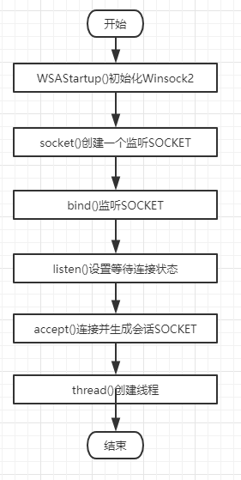
图1.1 面向无连接的数据报方式过程

1.4 系统实现
系统主要函数如下：
函数名称：create_socket
参数：s（SOCKET类型）
返回值：SOCKET类型
函数功能：配置监听socket，成功后返回

函数名称：ThreadFun
参数：s（SOCKET类型） addrClient（sockaddr_in类型）
返回值：int类型
函数功能：创建线程并且传入参数，对接收信息做处理和函数调用

函数名称：accept_socket
参数：addrClient（sockaddr_in类型） buffer（string类型）
返回值：无
函数功能：输出请求来源（端口号，IP地址）

函数名称：deal_socket
参数：s（SOCKET类型） strb（string类型） buffer（string类型）
返回值：无
函数功能：输出响应报文，输出不同类型（jpg，text）文件
操作流程：
- 判断请求文件类型
- 若类型属html或jpg文件，转3；否则调用send_404()函数并给出原因
- 在相应文件夹下查找文件，若文件存在，转4；否则调用send_404()函数并给出原因
- 计算文件长度，取出文件信息并构造响应报文
- 结束，返回

函数名称：send_404
参数：s（SOCKET类型）
返回值：无
函数功能：对于无法找到或文件类型不符的文件输出404

1.5 系统测试及结果说明
硬件环境：4GB内存，Intel Xeon 5345 2.33G CPU
操作：运行程序，端口配置输入-1或大于65535的数
预期结果：程序结束
结果如图1.2
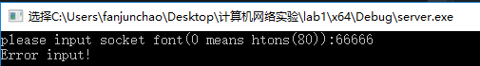
图1.2

操作：运行程序，端口配置输入0，开始测试。
测试一：打开chrome，输入127.0.0.1/snacks.html,结果如图1.3，1.4
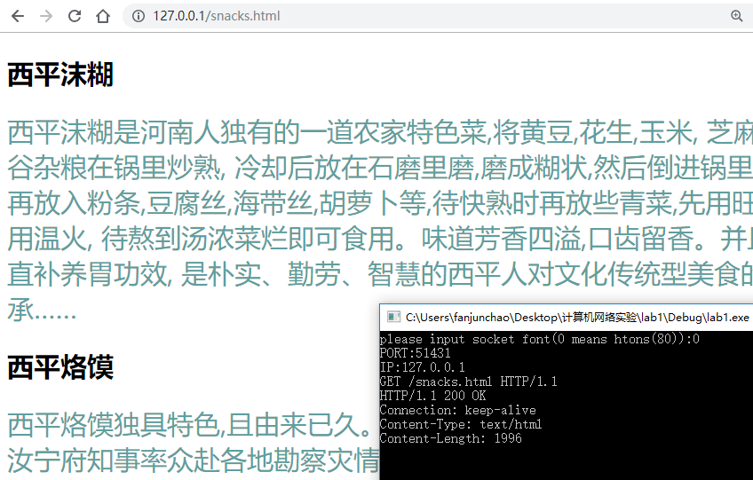
图1.3

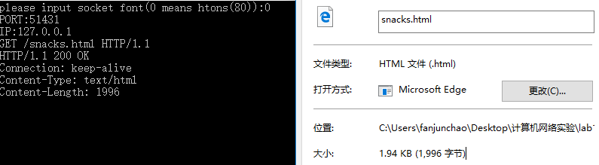
图1.4
由上图可知，浏览器输出了正确文件，并输出了响应报文，响应报文中文件长度和真实长度一致。
测试二：输入222.20.100.38/snacks.html，结果如图1.5
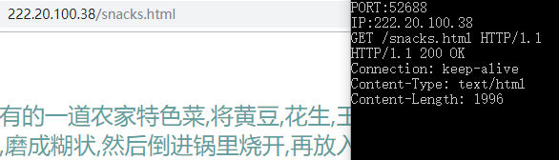
图1.5
由上图可知，输入本机IP222.20.100.38依然可以访问，服务端输出信息来源IP为本机IP。

操作：运行程序，端口配置输入1234，打开chrome，输入127.0.0.1:1234/photo.jpg
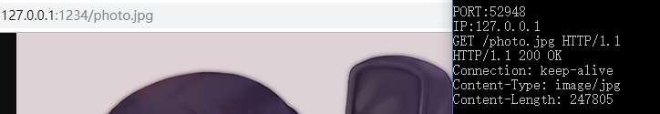
图1.6
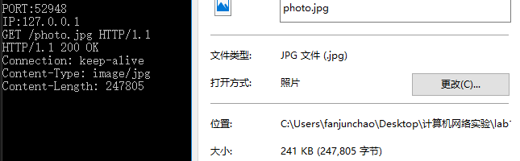
图1.7
由上图可知，jpg格式输出文件内容与实际文件大小一致

操作：测试错误格式文件，输入222.20.100.38:1234/photo.jpeg，结果如图1.8
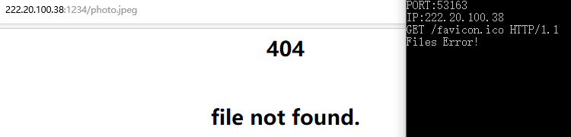
图1.8
由上图可知，服务端给出404反馈，并提示文件错误

操作：测试不存在文件，输入127.0.0.1:1234/pp.jpg，结果如图1.9
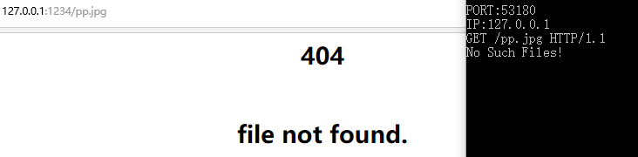
由上图可知，服务端给出404反馈，并提示文件不存在

操作：多线程测试，同时用手机和电脑访问，手机结果如图1.10，电脑结果如图1.11

1.6 其它需要说明的问题
本次实验仅提供html和jpg格式的文件输出，文件包括snack.html、hietory.html、hello.html、xigao.html、photo.jpg五个文件。

实验二 数据可靠传输协议设计实验

2.1 环境
运行平台：Windows10 64位，4GB内存，Intel Xeon 5345 2.33G CPU
语言：C++
操作系统：Windows 10
编程开发环境： Microsoft Visual Studio Community 2017

2.2 实验要求
本实验包括三个级别的内容，具体包括：
实现基于 GBN 的可靠传输协议，分值为 50%。
实现基于 SR 的可靠传输协议，分值为 30%。
在实现 GBN 协议的基础上，根据 TCP 的可靠数据传输机制（包括超时后只重传最
早发送且没被确认的报文、快速重传）实现一个简化版的 TCP 协议。报文段格式、报文段
序号编码方式和 GBN 协议一样保持不变，不考虑流量控制、拥塞控制，不需要估算 RTT 动
态调整定时器 Timeout 参数。分值 20%

具体要求：
可靠运输层协议实验只考虑单向传输，即：只有发送方发生数据报文，接收方仅仅
接收报文比给出确认报文。
要求实现具体协议时，指定编码报文序号的二进制位数（例如 3 位二进制编码报文
序号）以及窗口大小（例如大小为 4），报文段序号必须按照指定的二进制位数进行编码。
代码实现不需要基于 Socket API，不需要利用多线程，不需要任何 UI 界面。

2.3 协议的设计、验证及结果分析

2.3.1 GBN协议的设计、验证及结果分析
GBN协议也称为滑动窗口协议，在协议中允许发送方发送多个分组（当有多个分组可用时）而不需等待确认，但他也受限于在流水线中未确认的分组数不能超过某个最大允许数N。
GBN发送方必须响应三种类型事件，上层调用、收到一个ACK、超时事件；GBN接收方若接受正确顺序的分组则交付给上层，并为该分组发送ACK，对于失序分组则丢弃。基于ACK、无NAK、的GBN协议的发送方和接收方扩展FSM描述如图2.1、2.2所示。
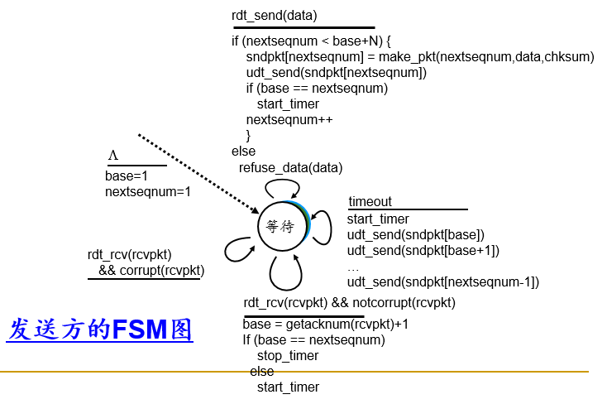
图2.1 GBN发送方
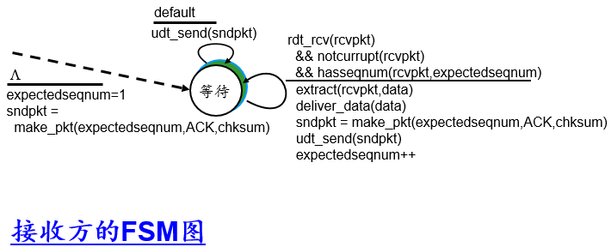。
图2.2 GBN接收方
在实验设计中，基本按照上述FSM描述进行，序号位数为4，窗口长度为3，当超时时，发送方重传所有已发送但还未被确认的分组。实验结果如下图所示。
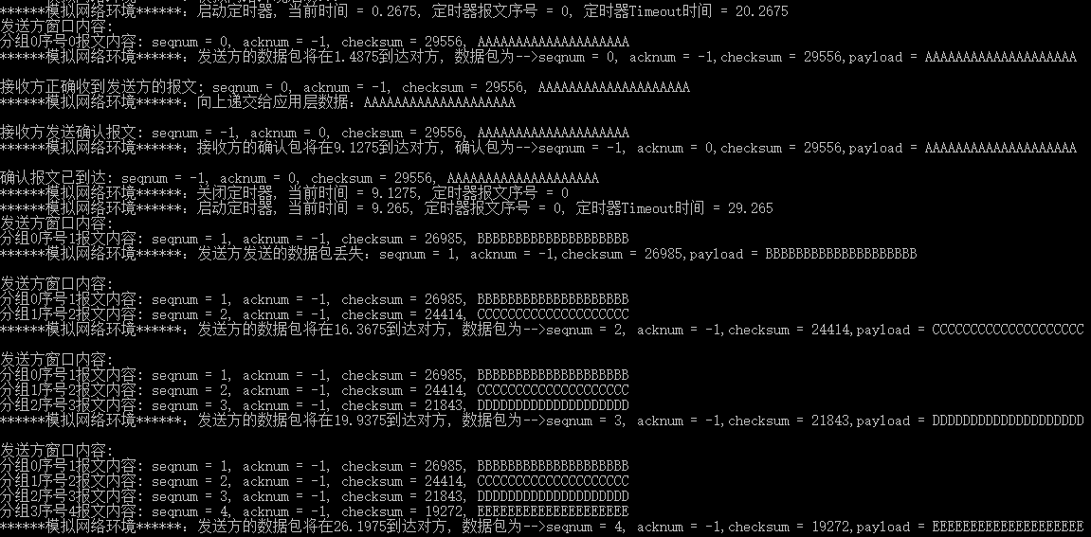
图2.3 运行过程

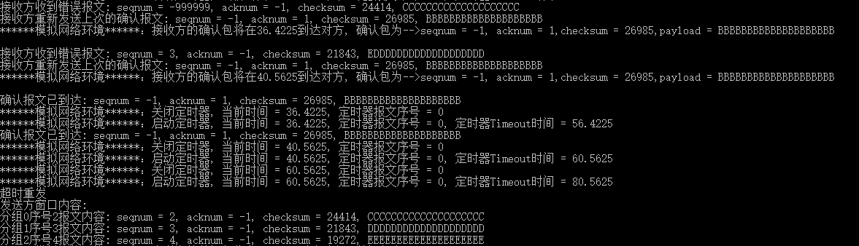
图2.4 超时重发

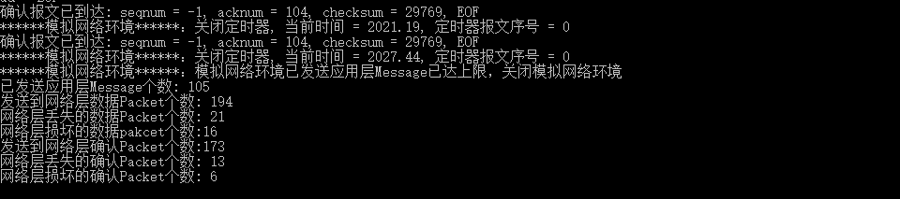
图2.5 运行结果
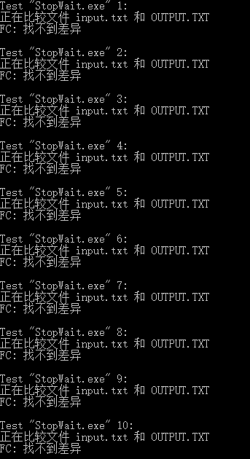
图2.6 脚本检查

结果分析：图2.3和图2.4是GBN的一个体现，可以从图中看到发送方在发送C对应的分组时由于损坏导致接收方受到损坏报文并重新发送分组B对应的ACK。由于超时未能收到接收方对分组C的ACK，发送方开始重新发送窗口内的所有已发送但还未确认的分组。同时也能看出GBN接收方不接受除了预期有序正确分组之外的其他任何分组，而且发送方只使用一个定时器。在模拟网络环境中，发组可能会发生损坏，丢失等实际网络环境中会发生的状况，GBN协议使用序号，累计确认，检验和以及超时重传操作，可以正确发送所有分组。

2.3.2 SR协议的设计、验证及结果分析
选择重传（SR）协议通过让发送方仅重传那些它怀疑在接收方出错（及丢失或受损）的分组而避免了不必要的重传。为了实现这一点，接收方必须能逐个的确认正确接收的分组。与GBN不同的是，发送方已经收到某些分组的ACK。对于SR协议，其设计如图2.7、2.8。
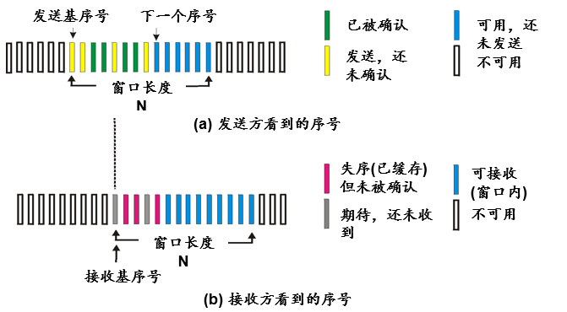
图2.7 SR演示
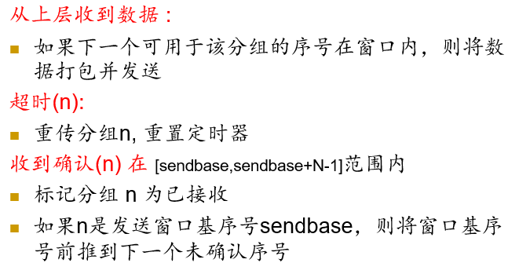
图2.8 SR发送方
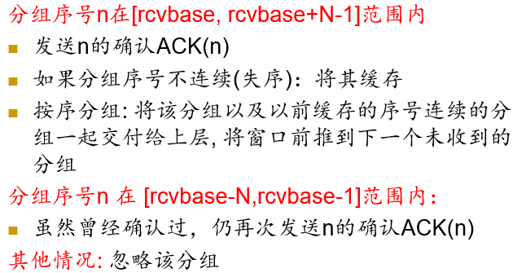
图2.9 SR接收方
结果验证:

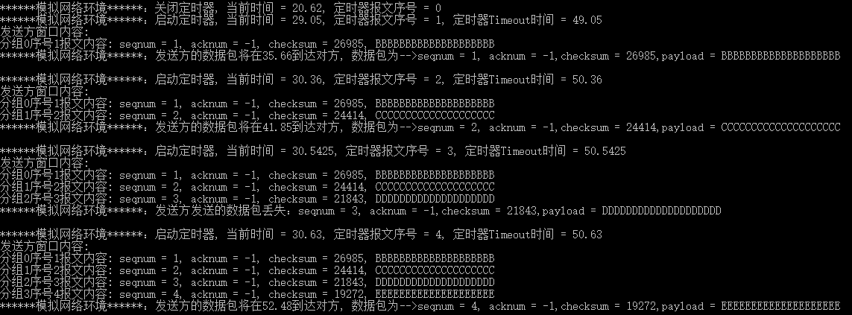
图2.10 发送方发送报文测试

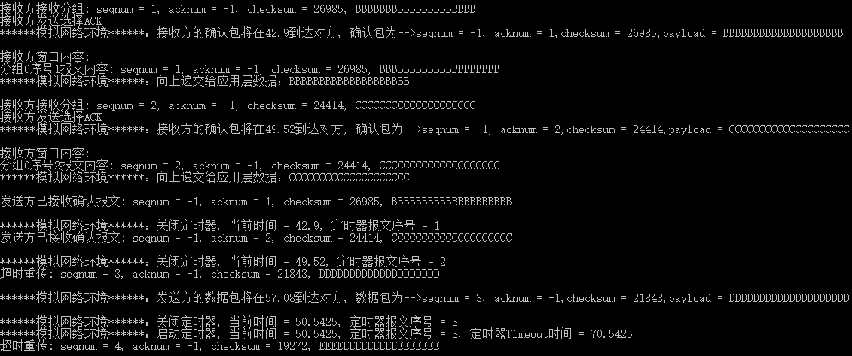
图2.11 模拟接收方测试发送方

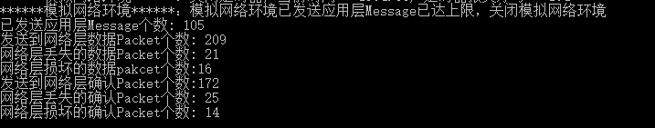
图2.12 SR运行结果
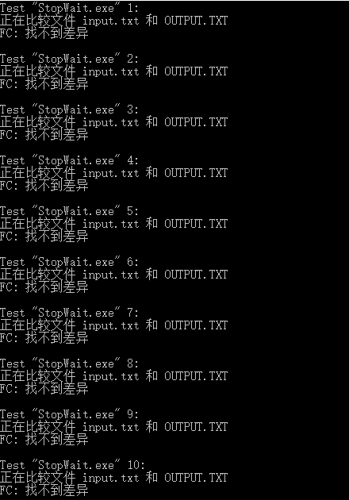
图2.13 SR运行脚本测试

结果分析：观察图2.10和图2.11，发送方发送分组BCDE过程中，分组D丢失，故接收方接收分组BC后发送对应分组的ACK。对于发送方，由于超时未能收到DE分组的ACK，重传DE分组。SR协议中每个分组都有自己的定时器，接收方也只能在确认最小的未被确认的分组序号后才能向后滑动。同时SR协议不同于其他协议的一个方面是发送方和接收方对于哪些分组已经被正确接收，哪些没有并不总是能看到相同的结果。

2.3.3 简单TCP/IP协议的设计、验证及结果分析
根据实验要求，该简化版TCP协议需要在已实现GBN协议的基础上，根据TCP的可靠数据传输机制（包括超时后只重传最早发送且没被确认的报文、快速重传）实现。至于报文段格式、报文段序号编码和GBN协议保持不变，不考虑流量控制、拥塞控制，不需要估算 RTT 动
态调整定时器 Timeout 参数。接收方可完全使用GBN协议的接收方，针对发送方，TCP协议需要使用一个冗余的ACK组，当收到超过3个冗余ACK时，重传最早未被确认分组，同时冗余ACK组重新初始化，等待下次使用。其余与GBN相差不大。

结果验证：
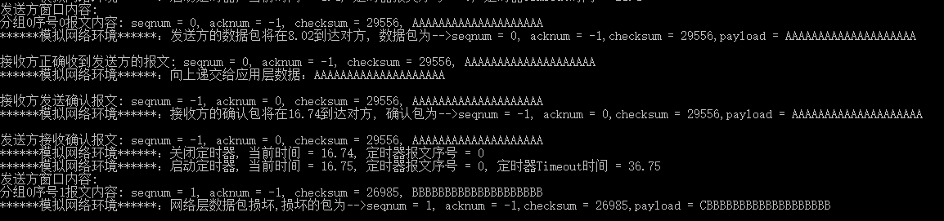
图2.14 冗余重传测试

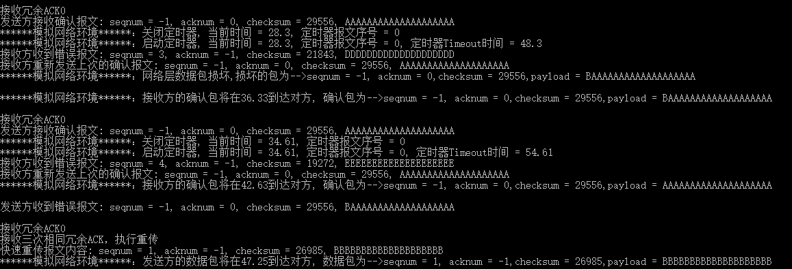
图2.15 冗余重传测试

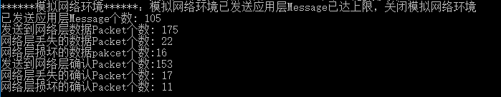
图2.16 结果
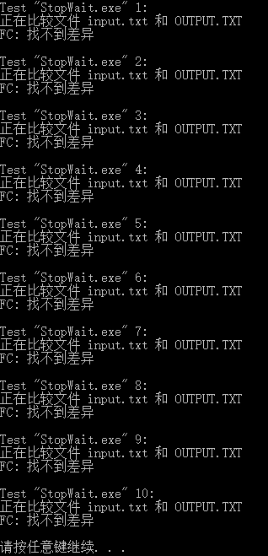
图2.17 脚本检测

结果分析：
观察图2.14和2.15发现，当发送方正确分组A，接收方收到并发出分组A对应ACK，发送方接收并开始发送分组BCDE，在发送分组B时，由于网络环境问题，分组B损坏。接收方在接受其他分组和损坏分组时仍未收到分组B，每次接收分组都会重新发送上次接收分组A的ACK，当发送方连续接受三次冗余ACK后重新发送分组B，接收方正确接收。当快速重传最早未被确认的分组后，冗余ACK组重新初始化。由脚本检测得知，该实验无误。

2.4 其它需要说明的问题

实验三 基于CPT的组网实验

3.1 环境
运行平台：Windows10 64位，4GB内存，Intel Xeon 5345 2.33G CPU
操作系统：Windows 10
编程开发环境： Cisco Packet Tracer 仿真软件

3.2 实验要求
本部分实验为基础部分的实验，分为两项内容，每项实验内容在最终的评价中占比 30%，本部分实验将使用两张拓扑结构图配合完成实验，如图 3.1 和 3.2 所示。
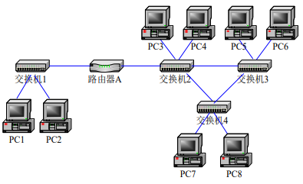
图3.1
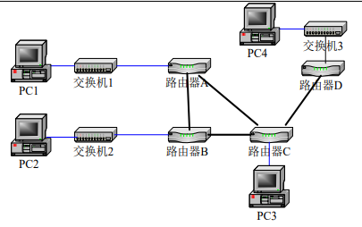
图3.2
第一项实验——IP 地址规划与 VLan 分配实验：
- 使用仿真软件描述网络拓扑图 3.1。
- 基本内容 1
- 将 PC1、PC2 设置在同一个网段，子网地址是：192.168.0.0/24;
- 将 PC3~PC8 设置在同一个网段，子网地址是：192.168.1.0/24;
- 配置路由器，使得两个子网的各 PC 机之间可以自由通信。
- 基本内容 2
- 将 PC1、PC2 设置在同一个网段，子网地址是：192.168.0.0/24；
- 将 PC3、PC5、PC7 设置在同一个网段，子网地址是：192.168.1.0/24；
- 将 PC4、PC6、PC8 设置在同一个网段，子网地址是：192.168.2.0/24；
- 配置交换机 1、2、3、4，使得 PC1、PC2 属于 Vlan2，PC3、PC5、PC7 属于 Vlan3，PC4、PC6、PC8属于 Vlan4；
- 测试各 PC 之间的连通性，并结合所学理论知识进行分析；
- 配置路由器，使得拓扑图上的各 PC 机之间可以自由通信，结合所学理论对你的路由器配置过程进行详细说明。

第二项实验——路由配置实验：
- 使用仿真软件描述网络拓扑图 1.2
- 基本内容 1
- 将 PC1 设置在 192.168.1.0/24 网段；
- 将 PC2 设置在 192.168.2.0/24 网段；
- 将 PC3 设置在 192.168.3.0/24 网段；
- 将 PC4 设置在 192.168.4.0/24 网段
- 设置路由器端口的 IP 地址
- 在路由器上配置 RIP 协议，使各 PC 机能互相访问
- 基本内容 2
- 将 PC1 设置在 192.168.1.0/24 网段；
- 将 PC2 设置在 192.168.2.0/24 网段；
- 将 PC3 设置在 192.168.3.0/24 网段；
- 将 PC4 设置在 192.168.4.0/24 网段
- 设置路由器端口的 IP 地址
- 在路由器上配置 OSPF 协议，使各 PC 机能互相访问
- 基本内容 3
- 在基本内容 1 或者 2 的基础上，对路由器 1 进行访问控制配置，使得 PC1 无法访问其它 PC，也不能被其它 PC 机访问。
- 在基本内容 1 或者 2 的基础上，对路由器 1 进行访问控制配置，使得 PC1 不能访问 PC2，但能访问其它 PC 机

综合部份：

本部分实验为综合部分的实验，在最终的评价中占比 40%。
实验背景：
某学校申请了一个前缀为 211.69.4.0/22 的地址块，准备将整个学校连入网络。该学校有 4 个学院，1 个图书馆，3个学生宿舍。每个学院有 20 台主机，图书馆有 100 台主机，每个学生宿舍拥有 200 台主机。
组网需求：
  - 书馆能够无线上网
  - 学院之间可以相互访问
  - 学生宿舍之间可以相互访问
  - 学院和学生宿舍之间不能相互访问
  - 学院和学生宿舍皆可访问图书馆。
实验任务要求：
- 完成网络拓扑结构的设计并在仿真软件上进行绘制(要求具有足够但最少的设备，不需要考虑设备冗余备份的问题)
- 根据理论课的内容，对全网的 IP 地址进行合理的分配
- 在绘制的网络拓扑结构图上对各类设备进行配置，并测试是否满足组网需求，如有无法满足之处，请结合理论给出解释和说明

3.3 基本部分实验步骤说明及结果分析

3.3.1 IP地址规划与VLan分配实验的步骤及结果分析
基本内容一：打开PC的IP和网关配置界面，按要求给PC分配IP，具体分配如下：

PC序号 | IP | PC序号 | IP
1 | 192.168.0.2 | 5 | 192.168.1.5
2 | 192.168.0.3 | 6 | 192.168.1.6
3 | 192.168.1.3 | 7 | 192.168.1.7
4 | 192.168.1.4 | 8 | 192.168.1.8
路由器左侧 | 192.168.0.1 | 路由器右侧 | 192.168.1.1
配置如图3.3：
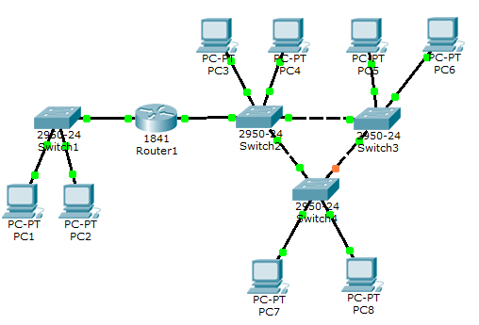
图3.3
结果测试：
由PC1和PC2及PC7相ping，如图3.4；PC6和PC2及PC5相ping，如图3.5
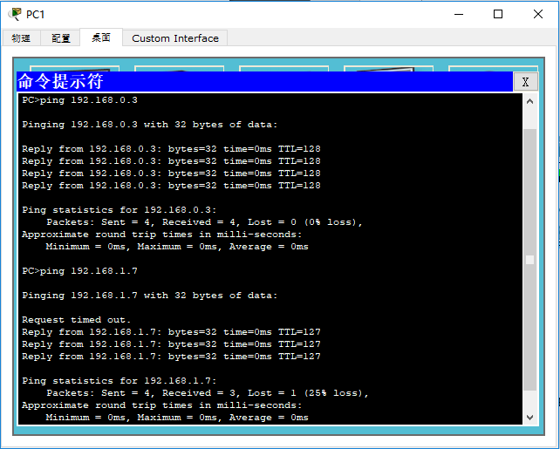
图3.4
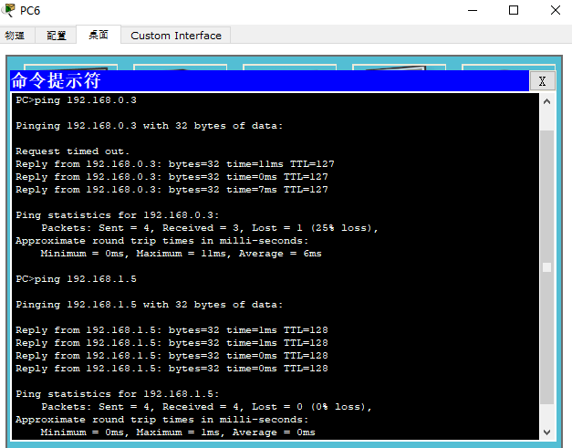
图3.5
结果分析：实验说明一个子网内的PC机可以自由通信，使用同一个路由器的不同子网的PC机也可以自由通信。

基本内容二：打开PC的IP和网关配置界面，按要求给PC分配IP，具体分配如下：

PC序号 | IP | PC序号 | IP
1 | 192.168.0.2 | 5 | 192.168.1.5
2 | 192.168.0.3 | 6 | 192.168.2.6
3 | 192.168.1.3 | 7 | 192.168.1.7
4 | 192.168.2.4 | 8 | 192.168.2.8
路由器左侧 | 192.168.0.1 | 路由器右侧 | 192.168.1.1
整体布局图如图3.6
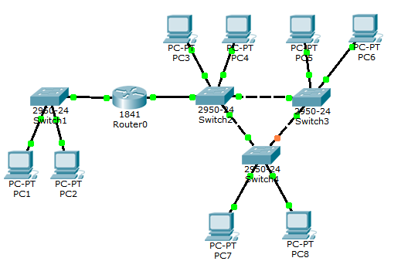
图3.6

打开交换机的接口配置界面，按照实验要求将对应接口模式设置为Access模式，VLAN分别设置为相连PC所在的VLAN。测试PC1与PC2和PC3相ping，结果如图3.7，测试PC4与PC6和PC7相ping，结果如图3.8。配置路由器，由于路由器仅通过接口 Fa0/0 与交换机相连，若该接口实际上连接了两个 VLAN，为了联通两个 VLAN，需要针对两个 VLAN 创建两个子接口 ：Fa0/0.1 和 Fa0/0.2，并且为两个子接口指明对应的 vlan。
Router1(config)# int Fa0/0.1
Router1(config-if)# encapsulation dot1q 2
Router1(config-subif)# ip address 172.16.2.1 255.255.255.0
Router1(config-subif)# exit
Router1(config)# int Fa0/0.2
Router1(config-if)# encapsulation dot1q 3
Router1(config-subif)# ip addr 172.16.3.1 255.255.255.0
Router1(config-subif)# end
Router1(config)# int Fa0/0
Router1(config-if)# no shutdown
Router1(config-if)# exit
配置后再次测试，PC1与PC2和PC3相ping，结果如图3.9，测试PC4与PC6和PC7相ping，结果如图3.10，并作出结果分析。
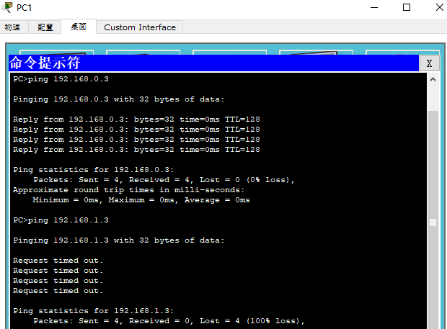
图3.7
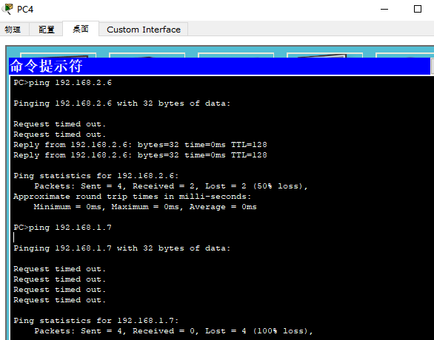
图3.8
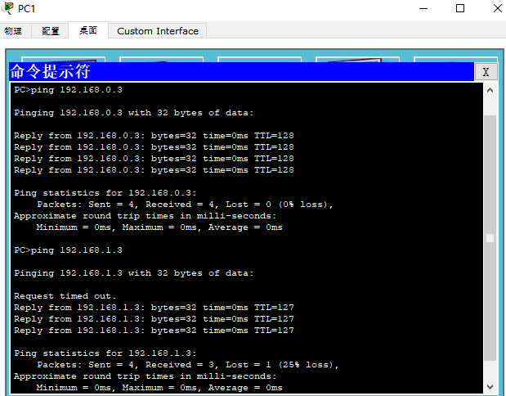
图3.9
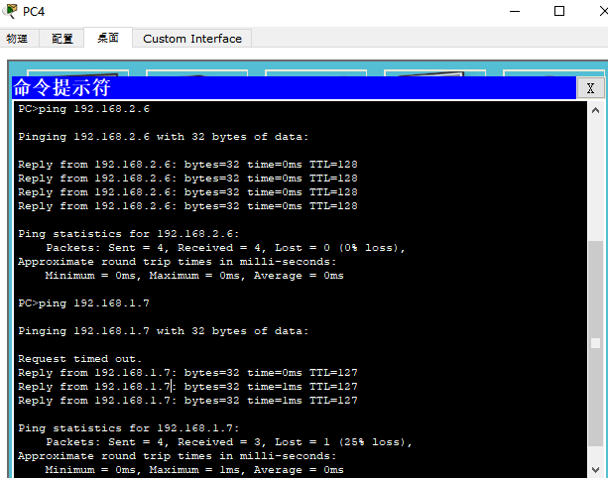
图3.10
结果分析：分析图3.7和3.8，在未配置路由器之前，只有同一个子网内的PC机才能自由通信。分析图3.9和3.10，配置路由器的接口vlan后，不同子网内的PC机也可以自由通信。

3.3.2 路由配置实验的步骤及结果分析
基本内容一：打开PC的IP和网关配置界面，按要求给PC分配IP，具体分配如下：

PC序号 | IP | PC序号 | IP
1 | 192.168.1.2 | 3 | 192.168.3.2
2 | 192.168.2.2 | 4 | 192.168.4.2
针对路由器A、B、C、D的接口ip配置及整体布局如图3.11：
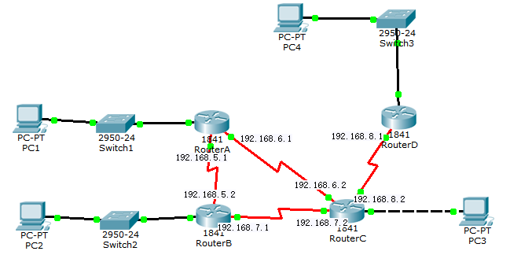
图3.11

打开路由器的路由配置界面的RIP配置窗口，在其中添加相对应的网段地址，如图3.12
并进行ping测试，测试PC1和PC4相ping，如图3.13。
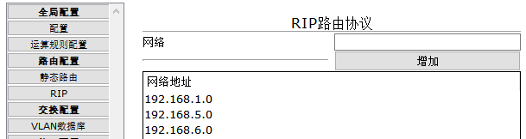
图3.12
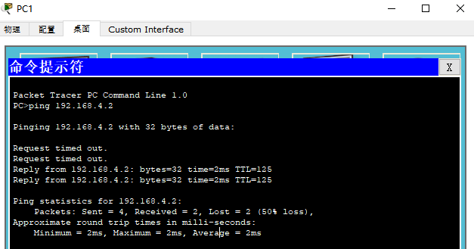
图3.13

结果分析：RIP协议可以使连接不同路由器的子网内的PC机相互自由通信。

基本内容二：打开PC的IP和网关配置界面，按要求给PC分配IP，具体分配如下：
PC序号 | IP | PC序号 | IP
1 | 192.168.1.2 | 3 | 192.168.3.2
2 | 192.168.2.2 | 4 | 192.168.4.2
针对路由器A、B、C、D的接口ip配置及整体布局如图3.14：
图3.14
打开路由器的命令行界面，手动配置OSPF协议，使用下列命令：
Router#conf t //进入全局配置模式
Router(config)#router ospf 1 //选择 ospf 协议
Router(config-router)#network 192.168.4.0 0.0.0.255 area 0
//0.0.0.255 是翻转掩码，0 和 1 设置刚好和子网掩码相反
Router(config-router)#network 192.168.1.0 0.0.0.255 area 0
Router(config-router)#end
Router#copy run startup
给每个路由器配置好OSPF协议后，测试PC1与PC4相ping，结果如图3.15
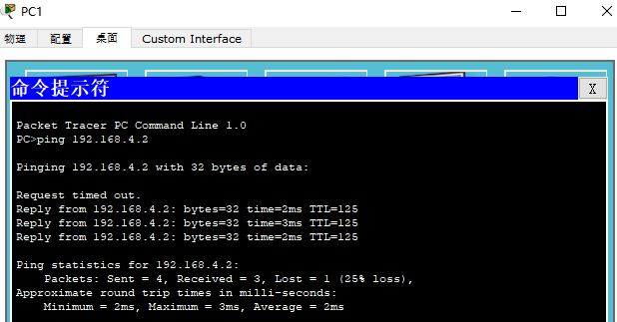
图3.15
结果分析：OSPF协议可以使连接不同路由器的不同子网内的PC机自由通信。

基本内容三：在基本内容一的基础上，对路由器 A 进行访问控制配置，使得 PC1 无法访问其它 PC，也不能被其它 PC 机访问。
打开路由器A的命令行配置界面，使用类似下列命令对路由器进行ACL访问配置控制：
Router#conf t
Router(config)#access-list 10 deny 192.168.1.0 0.0.0.255
Router1(config-if)#access-list 10 permit any
Router1(config-if)#interface fa0/0
Router1(config-if)#ip access-group 10 in

配置成功后，对布局图进行测试，让PC1与PC2相ping，如图3.16；让PC4与PC1和PC3相ping，如图3.17。
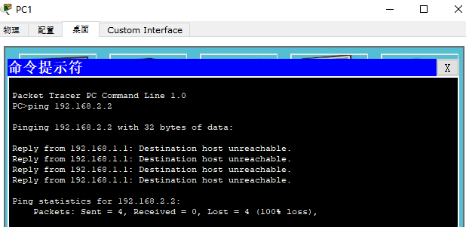
图3.16

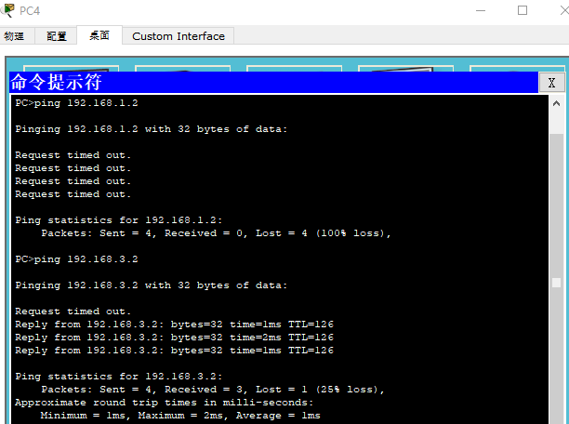
图3.17

结果分析：很明显，在路由器上建立访问控制表，实行ACL配置后，可以有效控制不同路由器不同子网内PC机的通信情况。

基本内容三：在基本内容一或者二的基础上，对路由器 A 进行访问控制配置，使得 PC1 不能访问 PC2，但能访问其它 PC 机。

打开路由器A的命令行配置界面，使用类似下列命令对路由器进行ACL访问配置控制：
Router#conf t
Router(config)#access-list 10 deny 192.168.1.0 0.0.0.255
Router1(config-if)#access-list 10 permit any
Router1(config-if)#interface fa0/0
Router1(config-if)#ip access-group 10 in

配置成功后，对布局图进行测试，让PC1与PC2和PC3相ping，如图3.18；让PC4与PC1和PC3相ping，如图3.19。
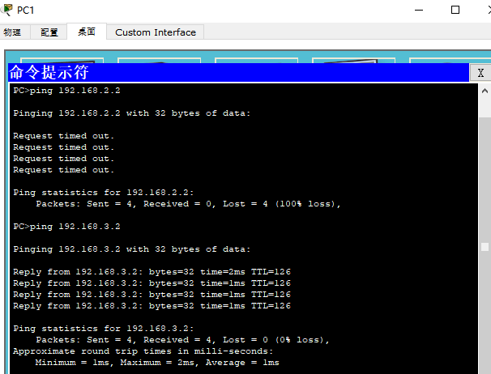
图3.18
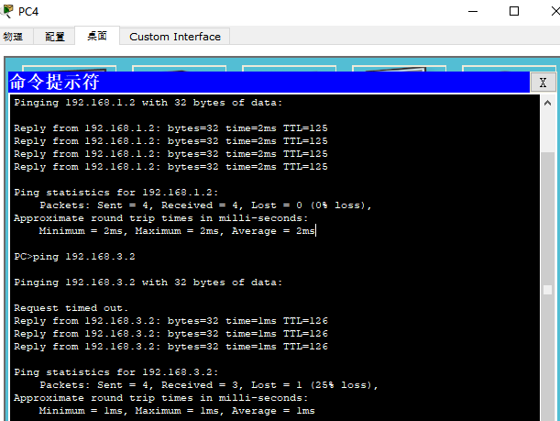
图3.19

结果分析：很明显，在路由器上建立访问控制表，实行ACL配置后，可以有效控制不同路由器不同子网内PC机的通信情况。

3.4 综合部分实验设计、实验步骤及结果分析

3.4.1 实验设计
本部分实验为综合部分的实验，在最终的评价中占比 40%。
实验背景：
某学校申请了一个前缀为 211.69.4.0/22 的地址块，准备将整个学校连入网络。该学校有 4 个学院，1 个图书馆，3个学生宿舍。每个学院有 20 台主机，图书馆有 100 台主机，每个学生宿舍拥有 200 台主机。
组网需求：
- 图书馆能够无线上网
- 学院之间可以相互访问
- 学生宿舍之间可以相互访问
- 学院和学生宿舍之间不能相互访问
- 学院和学生宿舍皆可访问图书馆。

实验任务要求：
- 完成网络拓扑结构的设计并在仿真软件上进行绘制(要求具有足够但最少的设备，不需要考虑设备冗余备份 的问题)
- 根据理论课的内容，对全网的 IP 地址进行合理的分配
- 在绘制的网络拓扑结构图上对各类设备进行配置，并测试是否满足组网需求，如有无法满足之处，请结合 理论给出解释和说明

3.4.2 实验步骤
首先进行IP地址划分，分配情况如下表：
部门名称 | 所需IP数 | 分配网段 | 默认网关
计算机学院 | 20 | 211.69.4.128/27 | 211.69.4.129
管理学院 | 20 | 211.69.4.160/27 | 211.69.4.161
外国语学院 | 20 | 211.69.4.192/27 | 211.69.4.193
经济学院 | 20 | 211.69.4.224/27 | 211.69.4.225
学生宿舍东舍 | 200 | 211.69.5.0/24 | 211.69.5.1
学生宿舍西舍 | 200 | 211.69.6.0/24 | 211.69.6.1
学生宿舍中舍 | 200 | 211.69.7.0/24 | 211.69.7.1
中央图书馆 | 100 | 211.69.4.0/25 | 211.69.4.1
分配IP网段后，由于部分子网内的PC机数目过多，所以采用在路由器上配置地址池的方法自动为接入PC机分配IP，使用类似下列命令进行配置：
ip dhcp excluded-address 192.168.1.1 设置dhcp排除地址（一般是接口IP，不能分配给计算机）
ip dhcp pool a 创建地址池，a为地址池名
network 192.168.1.0 255.255.255.0 指定要分配的地址范围。
default-router 192.168.1.1 指定给客户端分配的网关地址（一般是接口IP）
dns-server X.X.X.X 指定给客户机使用的dns服务器地址。（可以舍弃）

整体设计采用三个路由器，为了满足组网需求，路由器采用OSPF配置，同时需要在路由器上建立访问控制表，进行ACL配置，命令行如之前实验一样。为了满足图书馆无线上网的需求，采用笔记本，将其驱动换成无线网卡，采用无线接入设备。一切配置好后，如图3.20。

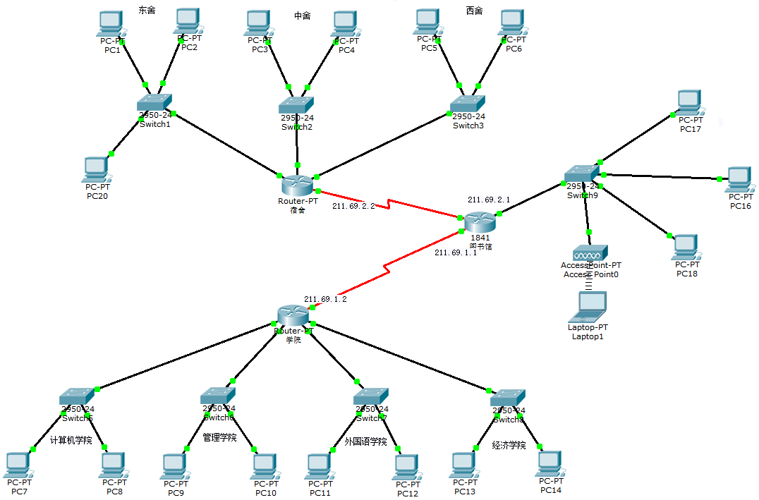
图3.20

开始按照实验要求进行ping测试：
学院之间可以相互访问：PC7与PC9和PC11相ping，如图3.21
学生宿舍之间可以相互访问：PC1与PC3和PC6相ping，如图3.22
学院和学生宿舍之间不能相互访问：PC7与PC1和PC3相ping，如图3.23
学院和学生宿舍皆可访问图书馆：PC18与PC1和PC7相ping，如图3.24
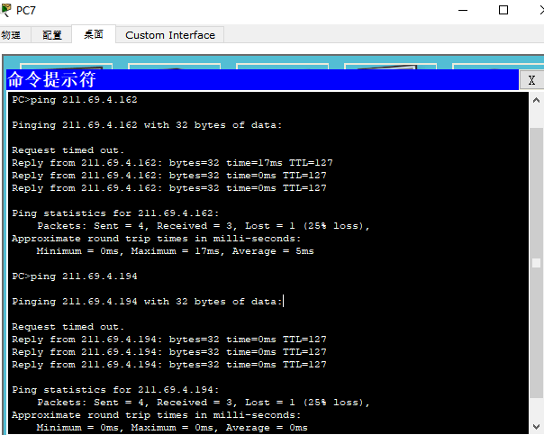
图3.21
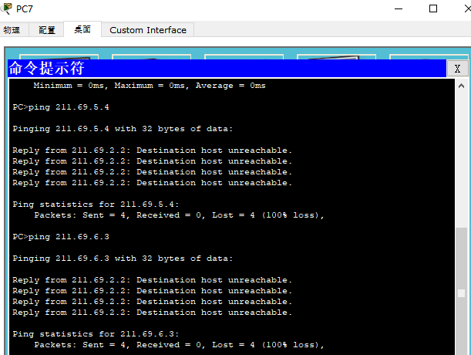
图3.22
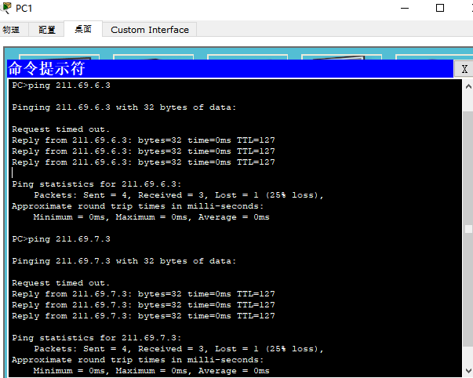
图3.23
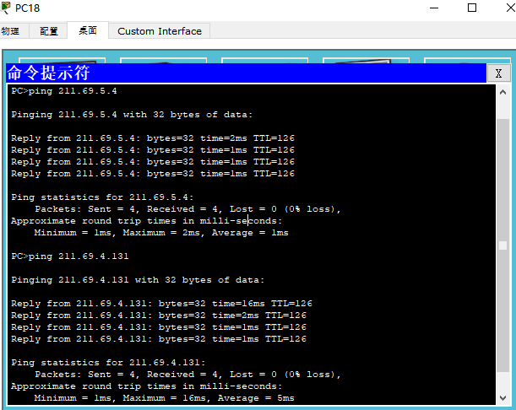
图3.24

3.4.3 结果分析
观察图3.21到图3.24发现，第一，完全可以在路由器上进行IP自动分配设置；
第二，ACL配置可以有效地控制不同网段PC机的自由通信；
第三，OSPF配置可以帮助实现连接不同路由器的不同子网的PC机的自由通信。

3.5 其它需要说明的问题
（除了上述问题外，你觉得还需要说明的内容可在本处撰写）

心得体会与建议

4.1 心得体会
感觉还是万事开头难吧，第一次socket编程实验，虽然后来感觉很简单，但刚开始做的时候是真的很懵圈，老师给的实验说明很详细，把每个函数都说的差不多了，我还是慢慢吞吞的到最后才完成，而且也只实现了图片和html文件。不过这也可能跟我做第一次实验时没有看老师给的例子有关，导致自己做的时候没有头绪。
到了第二次实验，我看了老师给的停等的例子，大致知道实验的目的就是在给定的模拟网络环境下实现协议，具体如何实现，看书就行了，书上给的FSM图或者表格描述都把发送方和接收方的工作说的很清楚。第三次实验是最简单的，实验过程中需要用到的RIP啊，OSPF啊，ACL配置，VLAN划分老师都在下面做了说明，而且很多其实直接界面配置都不需要用到命令行，综合实验也很顺利。当时唯一卡住的地方大概就是基础实验配置路由器接口vlan那里，当时完全是猜测即使一个接口只有一个vlan也要写成fa0/0.1的形式，其他都没问题。
通过这几次实验，我对网络层，运输层有了更多的了解，很多知识点如GBN，SR，IP通信都做了实验进行实际的实践。老师给的实验材料很详细，这对我做实验也有了很大的帮助。

4.2 建议
希望老师能设计出更有趣更容易调试的实验，做第二次实验时调试是真的很头疼，万幸错的少。

